Schaduwen onderzoeken Extra

Teken je eigen schaduw (15 à 20 minuten) - alternatief voor de middenbouw
Een activiteit die kinderen laat nadenken over hoe hun eigen schaduw er nu precies uitziet is de volgende : vraag de kinderen om zichzelf en hun eigen schaduw te tekenen op een vel papier. Dat levert vaak verrassende tekeningen op. Je kunt bijvoorbeeld letten op:
- Zit de schaduw altijd aan het kind zelf vast?
- Is de schaduw ingekleurd of zijn alleen de contouren getekend?
- Zijn details als oren-neus-mond ook in de schaduw zichtbaar?
- Hoe is de positie van de schaduw: is die ‘liggend’ of ‘staand’ getekend, voor of achter het kind?
- Heeft de schaduw dezelfde afmetingen, in dezelfde verhoudingen als in werkelijkheid?
Bespreek de tekeningen met de kinderen na, waarin je op deze vragen ingaat.

De activiteit waarin je de schaduw van voorwerpen onderzoekt kan ook prima binnen worden gedaan, met bijvoorbeeld een beamer of bouwlamp. Hou de voorwerpen in de lichtbundel van de lichtbron.

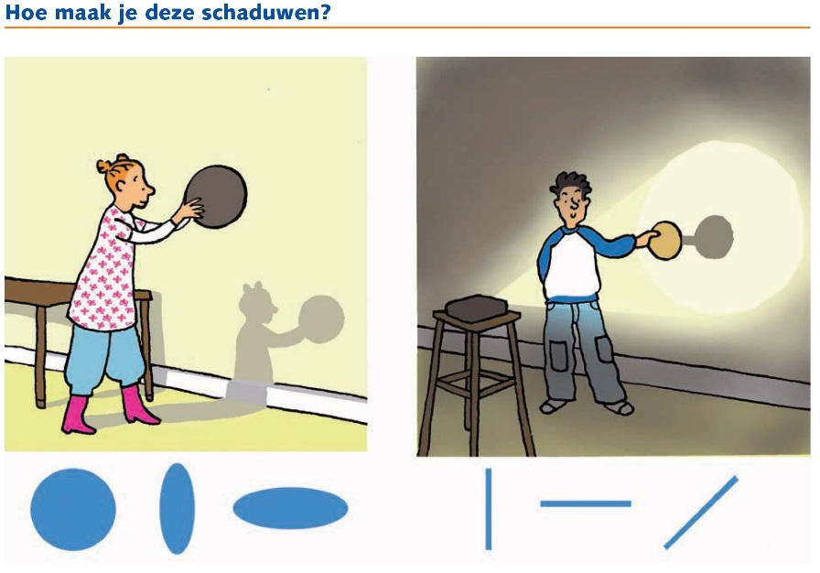
Bron: Rekenrijk, groep 5.

Je kunt daarbij ook variëren in veraf en dichtbij de lichtbron. Een bijzondere variant hiervan is het ‘schimmenspel’ waarin de schaduwen op een doek worden geprojecteerd.

